МИНИCTEPCTBO НАУКИ И ВЫСШЕГО ОБРАЗОВАНИЯ РОССИЙСКОЙ ФЕДЕРАЦИИ ФЕДЕРАЛЬНОЕ ГОСУДАРСТВЕННОЕ АВТОНОМНОЕ ОБРАЗОВАТЕЛЬНОЕ УЧРЕЖДЕНИЕ ВЫСШЕГО ОБРАЗОВАНИЯ

«СЕВЕРО-КАВКАЗСКИЙ ФЕДЕРАЛЬНЫЙ УНИВЕРСИТЕТ»

**Кафедра прикладной информатики**

ОТЧЕТ ПО ЛАБОРАТОРНОЙ РАБОТЕ № 12

ДИСЦИПЛИНЫ «Автоматизация офисных приложений»

НА ТЕМУ:

**Создание собственного головного меню**

**Выполнил:**

студент группы ПИН-б-о-21-1

Стороженко Артем Владимирович

Проверила: А.С. Мартыновская

Ставрополь, 2023

**Цель работы:** научиться настраивать ленту, создавать вкладки, группы, добавлять командами.

**Ход выполнения работы**

Создадим новую вкладку для команд ленты. Это делается путем нажатия правой кнопкой на ленту и выборе опции «настройка ленты» (рис. 1).

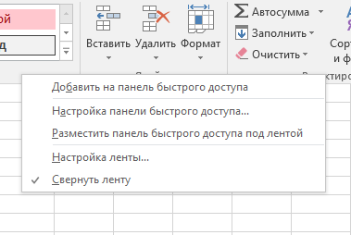

Рисунок 1 – Опция «настроить ленту»

Далее, чтобы создать новые вкладки и новые группы, нужно воспользоваться кнопками «создать группу» и «создать вкладку», а для добавления и удаления опций – кнопками «добавить» и «удалить» (рис. 2).

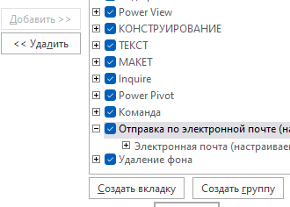

Рисунок 2 – Кнопки диалогового окна ленты

Результат добавления вкладки показан на рисунке 3.

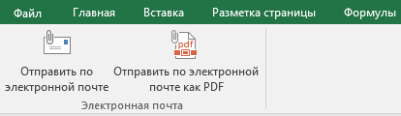

Рисунок 3 – Новая вкладка на ленте

Теперь, разместим команды на панели быстрого доступа. Для этого нужно выбрать значок в левом верхнем углу экрана и затем опцию «другие команды» (рис. 4).

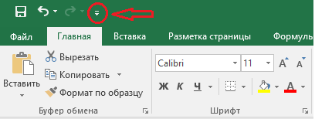

Рисунок 4 – Выбор настроек панели быстрого доступа

Интерфейс окна настроек панели быстрого доступа схож с таковым ленты команд. Добавим на панель быстрого доступа следующие команды (рис. 5).

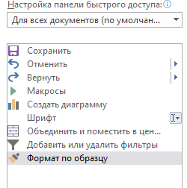

Рисунок 5 – Настройка панели быстрого доступа

Измененная панель быстрого доступа показана на рисунке 6.

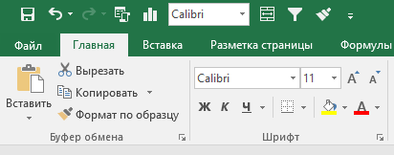

Рисунок 6 – Измененная панель быстрого доступа